5
При помощи Postman выполнен запрос к vk.com.
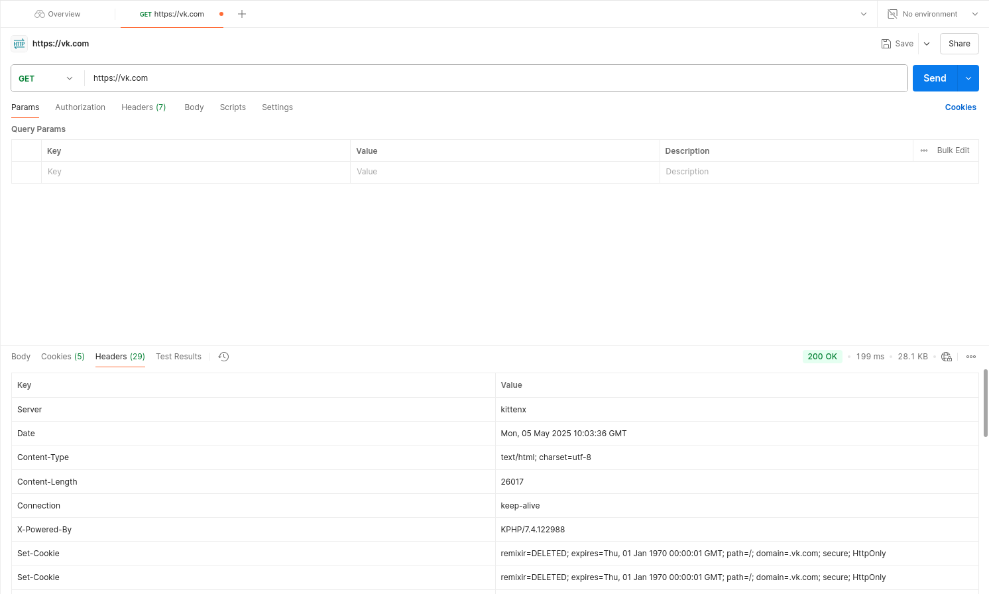
Основные использующиеся заголовки:
- Content-Security-Policy – защищает от выполнения XSS-атак и внедрения вредоносного кода (разрешает скрипты только с доверенных доменов, оставляет unsafe-inline для динамических функций сайта)
- Strict-Transport-Security – принудительное использование HTTPS
- X-Frame-Options: sameorigin – защита пользователей от кликджекинга (запрет встраивания в iframe с других сайтов)
- Set-Cookie – безопасное управление cookie-файлами для сессий пользователей (защита cookie от перехвата)
- Cache-Control: no-store – управление кешированием (полный запрет кеширования страницы, актуально для такого динамического контента как личные сообщения)
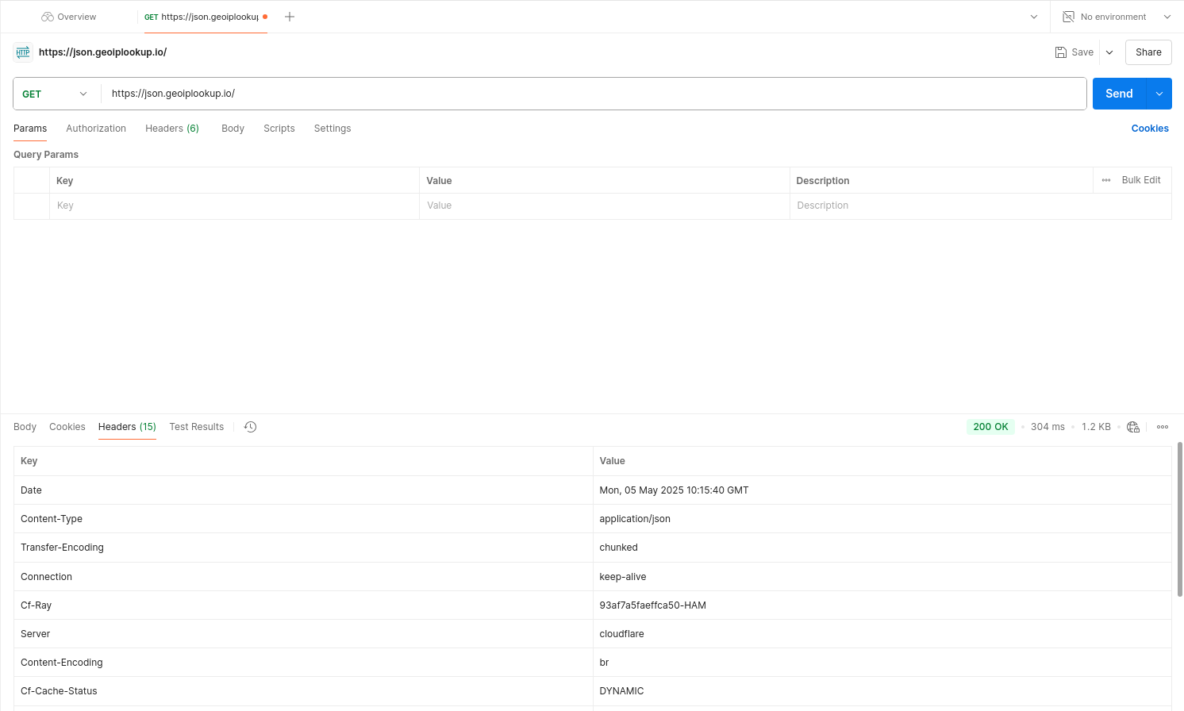
Основные использующиеся заголовки ответа GET-запроса к сайту json.geoiplookup.io:
- Access-Control-Allow-Origin: * - разрешает кросс-доменные запросы (CORS) с любого источника (открытый API, предназначенный для публичного использования)
- Content-Type: application/json – указывает формат данных
- Server: cloudflare – API работает через Cloudflare для защиты от DdoS
- Cf-Cache-Status: DYNAMIC – статус кеширования в Cloudflare (контент генерируется динамически и не кешируется)
- Content-Encoding: br – используется сжатие данных алгоритмом Brotli
6
Обращение к https://reqres.in/signup для получения ключа:
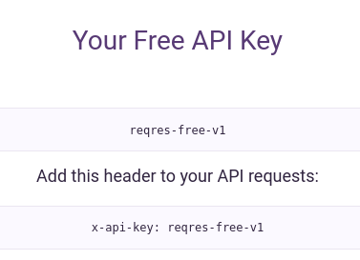
GET-запрос для получения списка пользователей:
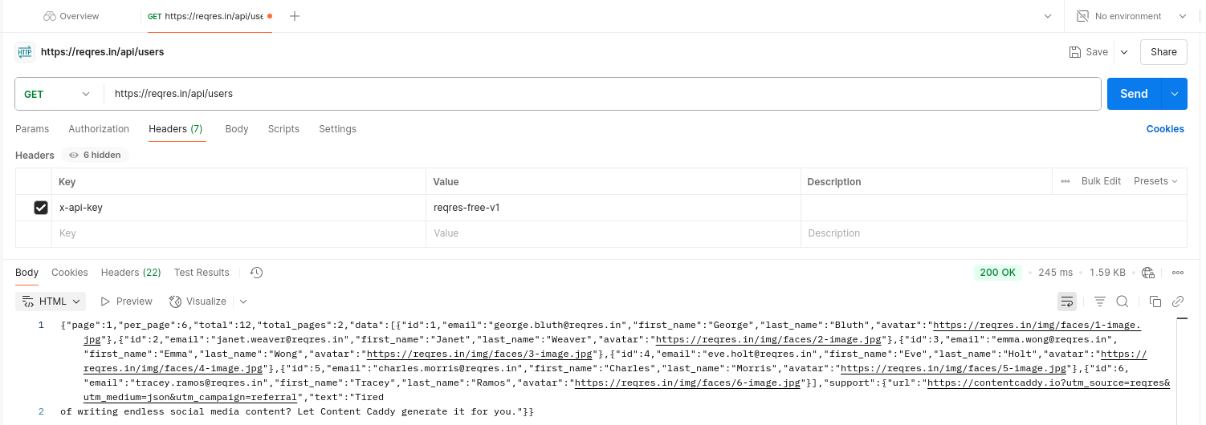
POST-запрос для регистрации (в заголовках также указан x-api-key):
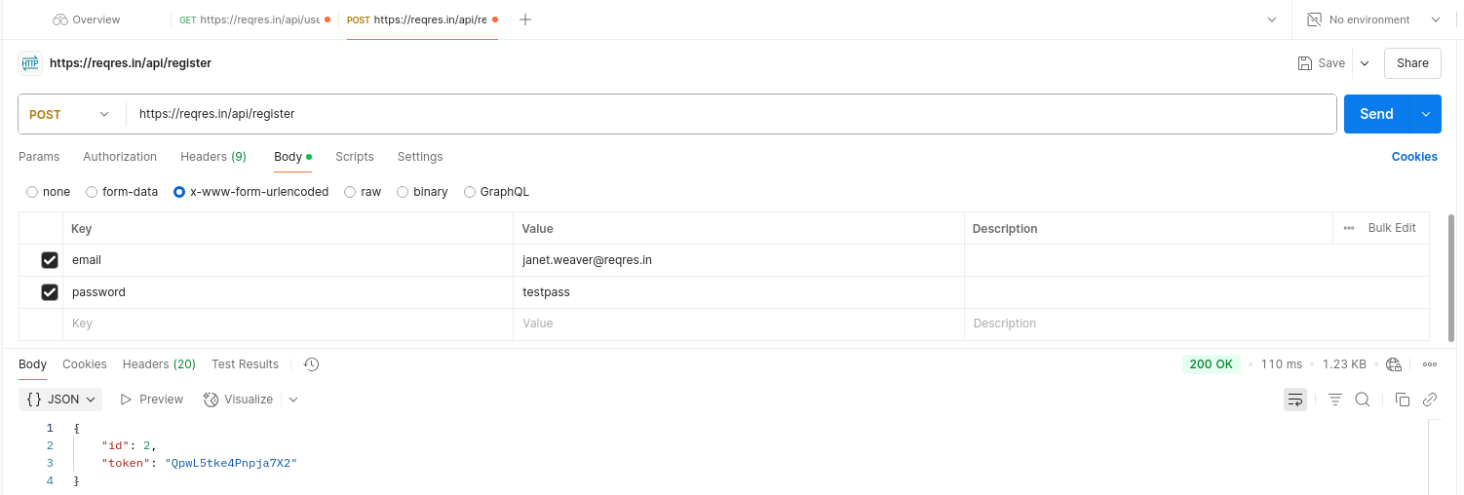
7
POST-запрос к https://reqres.in/api/login (поля отправлены при помощи JSON объекта):
